ПРАКТИКА ПРИМЕНЕНИЯ СТАНЦИИ SYSCAL-PRO НА УЧАСТКЕ ГОРНЫЙ В ИРКУТСКОЙ ОБЛАСТИ
Мохаммед Атеф Эльсайед, Египет
Научный руководитель: проф. Л.Я. Ерофеев
Томский политехнический университет, 30 пр. Ленина, 634050 г. Томск, Россия
Введение
Настоящее время характеризуется бурным развитием геофизических методов и их активным применением в различных смежных областях. В частности, в последнее время получил развитие и внедрение такой метод как электротомография, являющийся современной модификацией метода сопротивлений. Метод сопротивлений является одним из самых старых электроразведочных методов, его история насчитывает уже около ста лет [8]. На протяжении многих десятилетий ограниченное количество электродов заземлялось и переносилось вручную, что определяло производительность электроразведочных работ. В 1980-х появились многоэлектродные системы измерений, сначала с ручным [1], а позже с автоматическим переключением [3]. Такие системы позволяли выполнять полностью автоматические измерения и контроль качества данных [2,5,7]. Таким образом, в конце XX в. электроразведка методом сопротивлений вышла на качественно новый уровень. На смену или в дополнение к традиционным вертикальным электрическим зондированиям и электропрофилированию были разработаны так называемые сплошные электрические зондирования [11]. В иностранной литературе чаще всего употребляются два термина - Resistivity Imaging и Electrical resistivity tomography. В работе [4] приведён краткий обзор развития метода. Электротомография позволяет решать с высокой степенью экономической эффективности широкий круг задач: детальное изучение строения грунта на глубину до нескольких десятков метров; разведка рудных полезных ископаемых; картирование плотика россыпных месторождений; определение рельефа коренных пород при проектировании фундаментов зданий; изучение состояния промышленных объектов, таких как дамбы, плотины, хвостохранилища ГОК и др.[9].
Электротомографию можно охарактеризовать, как современную модификацию метода сопротивлений, включающий в себя как методику полевых наблюдений, так и технологию обработки и интерпретации полевых данных. [10].
Методика выполнения измерений и применение программных обеспечений
Полевые работы проводились в августе–сентябре 2011 г. Электротомографические работы были выполнены по стандартной методике на 3-х профилях. Суммарная длина профилей- 1785 м. Работы проводились с высокоэффективной 10-канальной многоэлектродной электроразведочной станцией Syscal-Pro Switch 72 производства фирмы IRIS Instruments. Для производства работ применялась электроразведочная коса на 72 электрода с шагом 5 метров. Длина одной расстановки 355 метр. Все профили отрабатывались в несколько этапов с перекрытием расстановок на 180 метров. Использовалась комбинированная трехэлектродная установка Шлюмберже (AMN+MNB), один из питающих электродов уносился в «бесконечность» на расстояние не менее 570 метров перпендикулярно к линии профилей.
Встроенный генератор обладает следующими характеристиками: мощность - 250 Вт, максимальная сила тока- 2.5 A; максимальное выходное напряжение – 800 В. Форма сигнала – меандр при режиме работы без измерения ВП и меандр с паузой для измерения кривой спада ВП. Типичная точность измерения тока пропускания 0,2%. Встроенный измеритель обладает следующими характеристиками: входное сопротивление – 100 МОм, точность измерения напряжения 0,2 %, минимальное измеряемое напряжение – 1 мкВ, автоматическая компенсация линейного дрейфа межэлектродной поляризации. Измеритель позволяет проводить измерения одновременно для 10 приемных диполей. Это позволяет достигать скорости полевых работ до 200 измерений в минуту. Память позволяет сохранять одновременно 21 000 измерений. Переходные сопротивления на участке работ составляли от 1 до 50 кОм. Выходное напряжение генератора составляло 400 В. Это позволило создавать в питающей линии токи от 10 до 400 мА. Значения сигналов на приемных линиях составляли от 0.03 мВ до 10 В. Для интерпретации данных томографии чаще всего используются три программы: X2ipi (МГУ), Res2dinv (Малайзия), ZondRes2D (СПбГУ) [6,10].
Результаты работы:
Перед электротомографическими работами ставились задачи оценки кажущихся удельных электрических сопротивлений, выявления электронных проводников (отрицательный угол сдвига фазы), а также расчленения разреза по удельным электрическим сопротивлениям и поляризуемости и, при возможности, формирования локального прогноза для зон оруденения. Рудные зоны, в соответствии с физико-геологической моделью, должны выделяться локальными аномалиями пониженного сопротивления и повышенной поляризуемостью.
На участке Горный электроразведочной томографией ВП были изучены 3 профиля (Рис. 1). Работы проводились с целью изучения предполагаемой крупной антиклинали, локализованной в непосредственной близости от участка Кавказ на юг от него. По данным томографии строение участка достаточно простое. В центре профилей выделяется сама складка, а к югу и северу от неё залегание пластов близко к горизонтальному. По результатам интерпретации профилей 1-3 можно сказать, что сопротивление в профилях высокое. Очевидно, что начиная с профиля 1 в восточном направлении ширина складки уменьшается до профиля 2 (альтернативная рисовка складки показана фиолетовой пунктирной линией). И на профиле 3 мы видим практически замыкание складки. Появление над структурой практически горизонтально расположенных объектов, видимо говорит о погружении шарнира складки в восточном направлении.
Необходимо также отметить относительно низкую проводимость пород в разрезе, что не является благоприятным признаком с точки зрения оруденения. Скорее всего, графитизация и сульфидизации здесь проявлены не очень интенсивно. Возможно их появление на глубине, однако эти области выходят за пределы глубинности метода. В целом, признаков, которые позволили бы отнести изученные разрезы к благоприятным с точки зрения оруденения не обнаруживаются, потому что повсюду наблюдаются повышенное сопротивление.
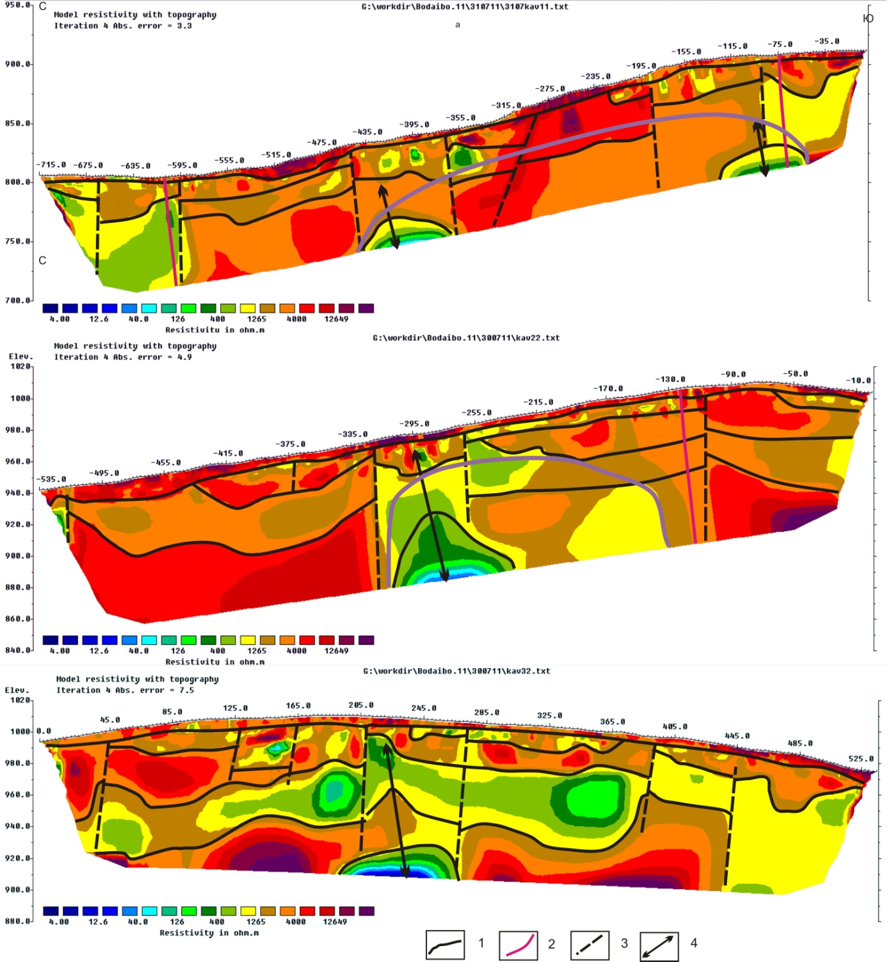
Рис. 1. Результаты интерпретации томографических работ по ПР 1 – 3 по участку Горный.
Условные обозначения: 1- геологические границы, предполагаемые по геофизическим данным; 2- геологические границы установленные; 3- тектонические нарушения, предполагаемые по изменению сопротивлений; 4- оси антиклинальных складок.

Список литературы
- Barker R., Moore J. The application of time lapse electrical tomography in groundwater studies. The Leading Edge.- 1998. Vol. 17, no. 10, pp. 1454-1458.
- Dahlin T. On the аutomation of 2D resistivity surveying for engineering and environmental applications. Doctoral Thesis, ISRN LUTVDG/ TVDG-1007-SE, ISBN 91-628-1032-4, Lund University, 1993 - 187 p.
- Dahlin T. The development of a cable system for vertical electrical sounding and a comparison of the Schlumberger and Offset Wenner methods. Licentiate Thesis LUTVDG/ (TVTG-1005) /1-77, Lund University, 1989 - 77 p.
- Dahlin T. The development of DC resistivity imaging techniques. Computer and Geosciences.- 2001. Vol. 27 (9), pp. 1019-1029.
- Griffiths D.H., Turnbull J., Olayinka A.I. Two dimensional resistivity mapping with a computer-controlled array. First Break, 1990.- no. 8 (4), pp. 121-129.
- Loke M.H., Barker R.D. Rapid least-squares inversion of apparent resistivity pseudo sections using a quasi-Newton method. Geophysical Prospecting, 1996.- no. 44, pp. 131-152.
- Overmeeren R.A., Van Ritsema I.L. Continuous vertical electrical sounding. First Break, 1988.- no. 6 (10), pp. 313-324.
- Schlumberger C. Etude sur la Prospection Electrique du Sous-sol. Gaultier-Villars et Cie. Paris, 1920 - 94 p.
- Балков Е.В., Панин Г.Л., Манштейн Ю.А., Манштейн А.К., Белобородов В.А. Электротомграфия: Аппаратура, Методика и Опыт применения // Инженерная и рудная геофизика. Россия, 2010.
- Бобачев А.А., Горбунов А.А., Модин И.Н., Шевнин В.А. Электротомография методом сопротивлений и вызванной поляризации // Приборы и системы разведочной геофизики. 2006, № 2. С. 14-17.
- Бобачев А.А., Модин И.Н., Перваго Е.В., Шевнин В.А. Многоэлектродные электрические зондирования в условиях горизонтально-неоднородных сред // Разведочная геофизика. Обзор. АОЗТ «Геоинформмарк», М., Выпуск 2, 1996 - 50 с.

